**Zuid Holland - Plaats = Goudriaan (ZH) Goudriaanse Molen (Grondzeiler)**

* 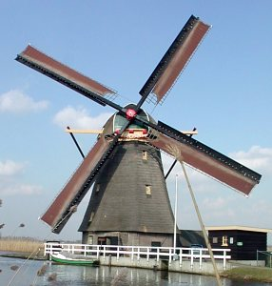De molen is gebouwd in 1779 op de plaats van een wipmolen die, zoals staat beschreven: "Inreparabel is bevonden."
* In 1851 werden de stenen veldmuren drie Amsterdamse voeten (ca 85 cm) verhoogd om capaciteitsvergroting te krijgen.
* Met een roedelengte van 29,15 m. is dit de grootste molen in dit gebied.
* De molen bemaalde de polder Oud-Goudriaan (polder Noordzijde) en was seinmolen van de Overwaard en kreeg het sein van de Achterlandse molen te Groot-Ammers